**Découverte des fonctions de la chaîne fonctionnelle**

**Analyser – Communiquer**

**COURS**

**La fonction « MODULER » de la chaîne d’énergie**

**Chapitre 3**

**PTSI**

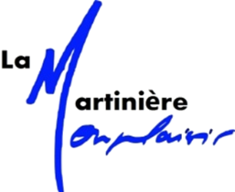

|  |
| --- |
| **Compétences Visées :**   * A3-C5 : Association de pré actionneurs et d’actionneurs ; * A3-C5.1 : Caractéristiques ; * A3-C5.2 : Domaines d'application ; * A3-C5-S1 : Analyser une association de pré actionneurs et d’actionneurs. |

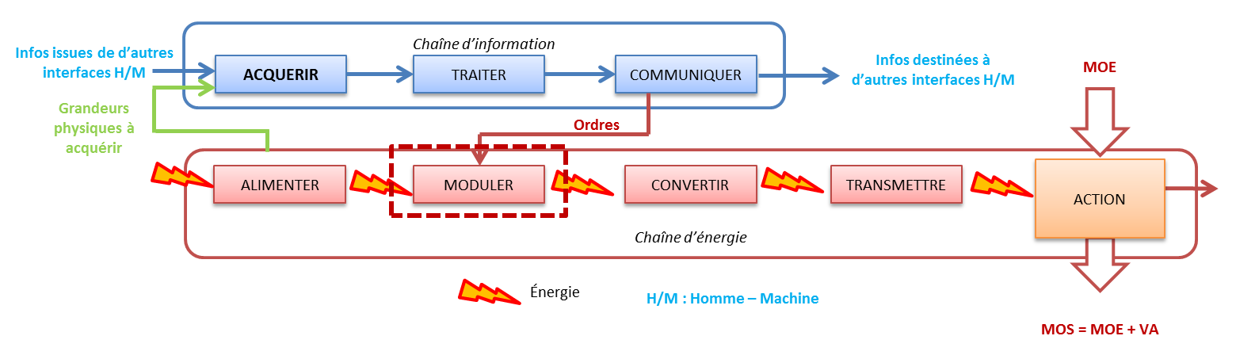

|  |  |
| --- | --- |
| *Capteur de pression*  *Université de Standford* | [1 Introduction 2](#_Toc449345056)  [2 Les modulateurs électriques 2](#_Toc449345057)  [2.1 Le relai (ou contacteur de puissance) 2](#_Toc449345058)  [2.2 Le hacheur (convertisseur statique) 4](#_Toc449345059)  [2.3 L’onduleur (variateur) 4](#_Toc449345060)  [2.4 Notion de schéma électrique 4](#_Toc449345061)  [3 Les modulateurs pneumatiques et hydrauliques 5](#_Toc449345062)  [3.1 Éléments de la chaîne d’énergie dans les systèmes pneumatiques et hydrauliques 5](#_Toc449345063)  [3.1.1 Alimentation en énergie pneumatique et hydraulique 5](#_Toc449345064)  [3.1.2 Systèmes de conditionnement 6](#_Toc449345065)  [3.1.3 Systèmes de sécurité 6](#_Toc449345066)  [3.1.4 Les convertisseurs d’énergie 6](#_Toc449345067)  [3.2 Les distributeurs 7](#_Toc449345068)  [3.3 Désignation des distributeurs 8](#_Toc449345069)  [4 Synthèse – Composants pneumatiques et hydrauliques 10](#_Toc449345070)  [5 Ressources 11](#_Toc449345071) |

# Introduction

Dans la chaîne fonctionnelle, le modulateur d’énergie (ou distributeur d’énergie ou pré actionneurs) est le composant qui fait le lien entre la chaîne d’information et la chaîne d’énergie. Ainsi, à partir d’une faible puissance énergétique provenant de la fonction « Traiter » (l’API ou la carte de commande), il peut faire transiter une grande puissance (provenant de la fonction « Alimenter » ou « Stocker ».

|  |
| --- |
| **Définition : Tout ou rien – Variateur**  Les distributeurs « tout ou rien » permettent d’envoyer toute l’énergie de l’alimentation vers le convertisseur.  Les distributeurs de type « variateur » permettent de moduler l’énergie envoyée au convertisseur. |

|  |
| --- |
| **Exemples :**  Un interrupteur de lumière peut être considéré comme un distributeur tout ou rien.  Le variateur d’une lampe halogène peut être considéré comme un … variateur. |

|  |
| --- |
| **Définition : Monostable – Bistable**  Un pré-actionneur est dit monostable s’il a besoin d’un ordre pour le faire passer de sa position de repos à sa position de travail et que le retour à sa position de repos s’effectue automatiquement lorsque l’ordre disparait : **il n’est stable que dans une seule position**.  Un pré-actionneur est dit bistable s’il a besoin d’un ordre pour passer de sa position repos à sa position travail et qu’il reste en position travail à la disparition de cet ordre. Il ne peut revenir à sa position repos que s’il reçoit un second ordre : **il est stable dans les deux positions**. |

|  |
| --- |
| **Exemple :**  Un interrupteur de lumière peut être considéré comme un distributeur bistable. Il faut appuyer dessus pour allumer une lumière et appuyer une seconde fois pour l’éteindre. |

# Les modulateurs électriques

## Le relai (ou contacteur de puissance)

Le relai est un dispositif électrique permettant de commander un circuit de commande ou un circuit de puissance.

Le circuit secondaire alimente la partie que l’on veut commander. Lorsque la bobine est alimentée le levier pivote provoquant la fermeture du contact. Certains relais peuvent aussi être actionnés manuellement.

|  |  |  |
| --- | --- | --- |
|  |  |  |

|  |  |  |
| --- | --- | --- |
| **Contacteur électrique monostable** |  | Quand la bobine reçoit un ordre de marche (appui sur le bouton poussoir) la bobine est alimentée par un courant, créant ainsi un champ magnétique. Le champ magnétique créé dans la bobine provoque le déplacement du noyau de fer doux vers le haut. Le contact de puissance est alors fermé.  Le moteur est alimenté puis mis en rotation.  Quand l’ordre de marche est interrompu (bouton relâché), le circuit de commande est ouvert. La bobine n’est plus alimentée et le ressort de rappel fait redescendre le noyau de fer doux.  Le circuit de puissance s’ouvre et le moteur n’est plus alimenté.  Ce contacteur est monostable car il alimente en énergie électrique le moteur tant que l’ordre est maintenu. |
| **Contacteur électrique bistable** | contacteur bistable | Ce contacteur est bistable : il faut un ordre (court) pour que le moteur soit alimenté. Le moteur continue à être alimenté même quand l’ordre de marche a disparu. Il faut un ordre d’arrêt (court) pour que le moteur ne soit plus alimenté. |

|  |  |  |  |
| --- | --- | --- | --- |
| **Symbolisation des contacts**   |  |  |  | | --- | --- | --- | |  |  |  | |

## Le hacheur (convertisseur statique)

|  |  |
| --- | --- |
|  | Lorsqu’on souhaite moduler la fréquence de rotation d’un moteur à courant continu, il est nécessaire de moduler sa tension d’alimentation. On pourrait pour cela utiliser un potentiomètre, mais cette technologie n’est pas adaptée (notamment à cause des pertes joules qui apparaitraient dans les résistances). On utilise donc un hacheur (il fera l’objet de développement ultérieur dans le cours d’électricité).  En première approximation, un hacheur est composé d’un ensemble d’interrupteurs commandables. Une bonne coordination de l’ouverture et de la fermeture de ces interrupteurs permet de générer une tension ayant une forme de créneau où les temps à l’état bas et à l’état haut sont réglables. |

Le hacheur est caractérisé par sa période de hachage (980 Hz pour une carte Arduino Leonardo), ainsi que par le rapport cyclique (variable), définit par le pourcentage de la période passé à l’état haut. Il envoie ainsi un signal appelé MLI (Modulation de Largeur d’Impulsion) ou PWM (Pulse Width Modulation).

|  |  |  |
| --- | --- | --- |
|  |  | C:\Users\Xavier\AppData\Local\Microsoft\Windows\INetCache\Content.Word\untitled.png |
| *Modèle simplifié du pilotage d’un moteur électrique à courant continu* | *Schéma proche du câblage réel. L’interrupteur K est commandé par le signal MLI* | *Signal MLI de rapport cyclique 20% (20% d’une période à l’état haut).* |

Dans le cas précédent, le moteur est alimenté par un créneau valant 24 V 20% du temps. Il est donc alimenté en 4,8 V en moyenne.

L’étude du hacheur fera l’objet d’un cours spécifique.

## L’onduleur (variateur)

Les moteurs triphasés sont physiquement alimentés par 3 fils. La tension est sinusoïdale et décalée dans chacun d’entre eux d’un tiers de période. Afin de générer un signal sinusoïdal de fréquence et d’amplitude voulue on a recours à un onduleur.

Pour cela, en règle générale, on redresse la tension issue de l’alimentation du secteur puis on régénère un signal avec l’onduleur.

|  |  |
| --- | --- |
|  |  |

## Notion de schéma électrique

|  |  |
| --- | --- |
| **Inversion de sens d’un moteur CC.** | **Inversion de sens d’un moteur triphasé asynchrone** |
|  |  |

# Les modulateurs pneumatiques et hydrauliques

|  |
| --- |
| **Définition : Énergie hydraulique et pneumatique**  **Énergie pneumatique** : le fluide utilisé est de l’air comprimé.  **Énergie hydraulique** : le fluide utilisé est une huile hydraulique minérale ou difficilement inflammable (aqueuse ou non). |

## Éléments de la chaîne d’énergie dans les systèmes pneumatiques et hydrauliques

### Alimentation en énergie pneumatique et hydraulique

Les énergies pneumatiques et hydrauliques sont obtenues grâce à des compresseurs (ou des pompes) actionnés par un moteur électrique ou thermique. Dans les systèmes pneumatiques, la circulation d'air se fait généralement en circuit ouvert. Dans le cas des systèmes hydrauliques, le fluide est en circuit fermé. Cela impose des conditions sur les constituants des réseaux.

|  |  |  |
| --- | --- | --- |
| *C:\Users\Xavier\AppData\Local\Microsoft\Windows\INetCache\Content.Word\Symb_Moteur.png* | C:\Users\Xavier\AppData\Local\Microsoft\Windows\INetCache\Content.Word\Symb_Pompe2.png | C:\Users\Xavier\AppData\Local\Microsoft\Windows\INetCache\Content.Word\Symb_MotoPompe.png |
| *Symbole d’un moteur* | *Symbole d’une pompe à deux sens de rotation et deux sens de flux* | *Symbole d’un groupe moteur + pompe* |

L’air ou l’huile peuvent être stockés à pression atmosphérique dans des réservoirs (parfois appelé « bâche ») ou dans des réservoirs haute pression (accumulateur).

|  |  |  |  |
| --- | --- | --- | --- |
| C:\Users\Xavier\AppData\Local\Microsoft\Windows\INetCache\Content.Word\reservoir.png | C:\Users\Xavier\AppData\Local\Microsoft\Windows\INetCache\Content.Word\Compresseur.png | C:\Users\Xavier\AppData\Local\Microsoft\Windows\INetCache\Content.Word\Symb_Accumulateur.png | C:\Users\Xavier\AppData\Local\Microsoft\Windows\INetCache\Content.Word\Symb_Reservoir.png |
| *Réservoir de 50 à 25 000 L* | *Compresseur 100 L – 10 bars* | *Accumulateur* | *Réservoir* |

### Systèmes de conditionnement

Il est nécessaire de conditionner le fluide avant de la faire circuler dans le circuit. Dans le cas de l'énergie pneumatique, il est indispensable de s'assurer de la pureté de l'air ainsi que d'un faible taux d'humidité. Pour cela on utilise d'une part des filtres permettant de filtrer l'air entrant dans le réseau en amont et en aval du compresseur. Il est aussi nécessaire d'utiliser d'un refroidisseur-assécheur permettant de réduire le taux d'humidité. Dans le cas d'un système hydraulique, le fluide est filtré afin d'éliminer les impuretés.

|  |  |  |  |
| --- | --- | --- | --- |
| C:\Users\Xavier\AppData\Local\Microsoft\Windows\INetCache\Content.Word\fig8.png | C:\Users\Xavier\AppData\Local\Microsoft\Windows\INetCache\Content.Word\Symb_Filtre.png | C:\Users\Xavier\AppData\Local\Microsoft\Windows\INetCache\Content.Word\Symb_Lubrificateur.png | C:\Users\Xavier\AppData\Local\Microsoft\Windows\INetCache\Content.Word\Symb_Deshydrateur.png |
| *Systèmes de filtrage* | *Symbole d’un filtre* | *Symbole d’un lubrificateur* | *Symbole d’un déshydratateur* |

### Systèmes de sécurité

|  |  |
| --- | --- |
| Afin de maîtriser la pression dans les conduites, on peut avoir recours à des manomètres afin d'avoir une information sur la pression. Les régulateurs de pression permettent quant à eux d'évacuer l'air du système lorsque la pression est trop grande. Les limiteurs de débit permettent de maitriser le débit de fluide.  Les systèmes de clapet anti-retour permettent d'imposer le sens de circulation d'un fluide. | C:\Users\Xavier\AppData\Local\Microsoft\Windows\INetCache\Content.Word\fig5.png |
| *Régulateur de débit* |

|  |  |
| --- | --- |
| C:\Users\Xavier\AppData\Local\Microsoft\Windows\INetCache\Content.Word\Fig_01_Compresseur.png | C:\Users\Xavier\AppData\Local\Microsoft\Windows\INetCache\Content.Word\Fig_02_FRL.PNG |
| *Schéma de compresseur intégré* | *Unité filtre-mano-régulateur-lubrificateur* |

### Les convertisseurs d’énergie

|  |  |
| --- | --- |
| Un vérin est un actionneur utilisant de l'énergie pneumatique ou hydraulique pour produire une énergie mécanique lors d'un déplacement linéaire ou rotatif limité à sa course. Le vérin permet de convertir de l'énergie pneumatique (ou hydraulique) en énergie mécanique.  C:\Users\Xavier\AppData\Local\Microsoft\Windows\INetCache\Content.Word\fig1.png  Dans les deux cas le produit des deux valeurs donne une puissance, la puissance $P⋅Q$ pneumatique étant convertie en puissance $F⋅V$ mécanique. Il est à noter que le rendement de ces actionneurs est mauvais ( $η=0,5$ environ) : une grande partie de l'énergie est perdue sous forme d'énergie calorifique et lors de la mise à l'échappement de l'air comprimé. En prenant en compte le rendement du compresseur ($η=0,4$), on obtient un rendement global très faible pour la chaîne d'action pneumatique (). | C:\Users\Xavier\AppData\Local\Microsoft\Windows\INetCache\Content.Word\verin_festo.png  C:\Users\Xavier\AppData\Local\Microsoft\Windows\INetCache\Content.Word\Fig_03_Verin.png |

|  |  |  |
| --- | --- | --- |
| C:\Users\Xavier\AppData\Local\Microsoft\Windows\INetCache\Content.Word\Fig_04_VerinSE.PNG | C:\Users\Xavier\AppData\Local\Microsoft\Windows\INetCache\Content.Word\Fig_05_VerinDE.PNG | C:\Users\Xavier\AppData\Local\Microsoft\Windows\INetCache\Content.Word\Fig_06_VerinRot.png |
| C:\Users\Xavier\AppData\Local\Microsoft\Windows\INetCache\Content.Word\Fig_04_VerinSE.PNG | C:\Users\Xavier\AppData\Local\Microsoft\Windows\INetCache\Content.Word\Fig_05_VerinDE.PNG | C:\Users\Xavier\AppData\Local\Microsoft\Windows\INetCache\Content.Word\Fig_06_VerinRot.png |
| ***Vérin linéaire simple effet*** | ***Vérin linéaire double effet*** | ***Vérin rotatif double effet*** |

## Les distributeurs

|  |  |
| --- | --- |
| Les distributeurs sont les préactionneurs des vérins pneumatiques et hydrauliques.  Ils servent d’« aiguillages » en dirigeant le fluide dans certaines directions. Les plus utilisés sont les distributeurs à tiroir. | C:\Users\Xavier\AppData\Local\Microsoft\Windows\INetCache\Content.Word\distributeur_festo.png |

|  |  |
| --- | --- |
| C:\Users\Xavier\AppData\Local\Microsoft\Windows\INetCache\Content.Word\Fig_07.png  *Vérin simple effet et distributeur 3/2 monostable NF à commande manuelle par bouton* | C:\Users\Xavier\AppData\Local\Microsoft\Windows\INetCache\Content.Word\Fig_08.png  *Vérin double effet et distributeur 5/2 monostable à commande manuelle par bouton* |
| C:\Users\Xavier\AppData\Local\Microsoft\Windows\INetCache\Content.Word\Fig_09.png  *Vérin double effet à amortissement réglable et distributeur 5/2 bistable à commande électropneumatique* | |

## Désignation des distributeurs

Lors de l'élaboration des schémas, il n'est pas possible de représenter le distributeur, ainsi que les autres composants, sous leurs formes commerciales. De ce fait, l'utilisation de symboles normalisés simplifie la lecture et la compréhension des systèmes. Cette représentation utilise la symbolisation par cases.

Un distributeur se représente sur les côtés droit et/ou gauche (comme dans la réalité) par des pilotages. Ils permettent au tiroir de se déplacer afin de mettre en communication les différents orifices.

|  |
| --- |
| **Désignation**  La désignation d’un distributeur permet de mettre en évidence le nombre d’orifices du distributeur, le nombre de positions, le type de commande et son état (monostable ou bistable). |

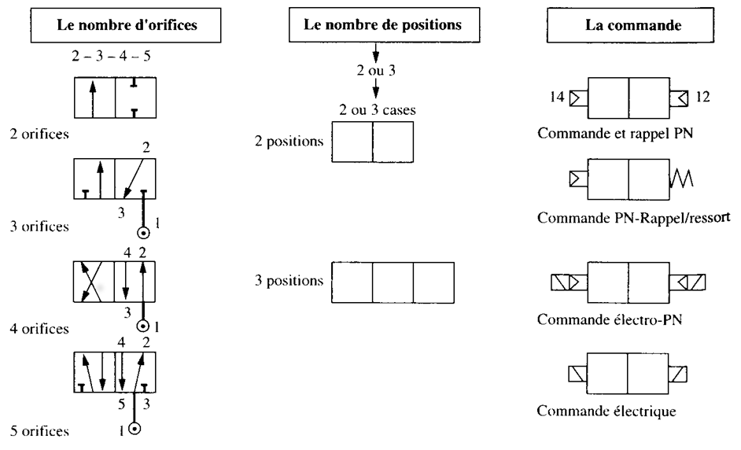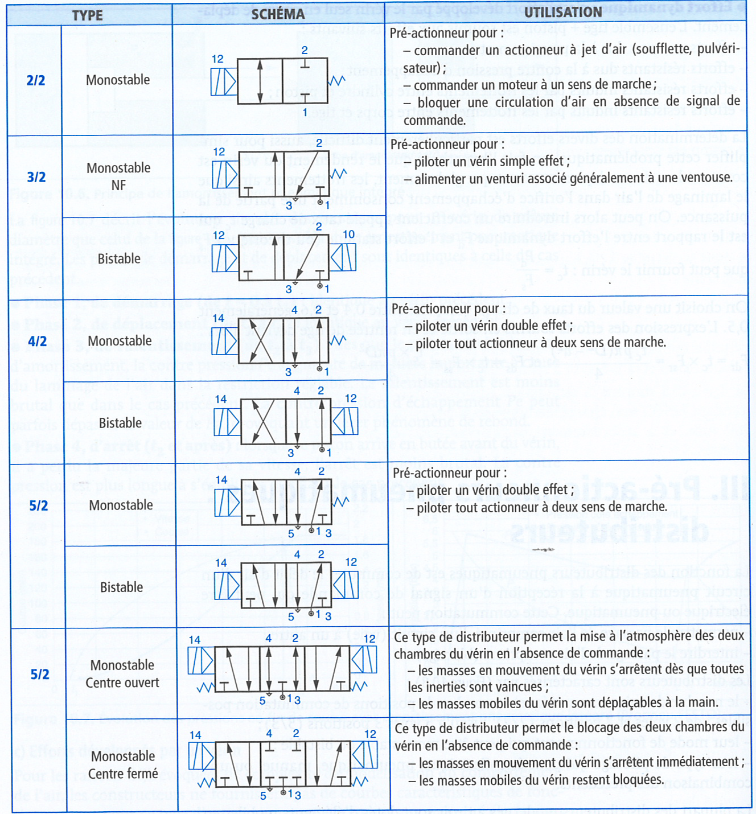

# Synthèse – Composants pneumatiques et hydrauliques

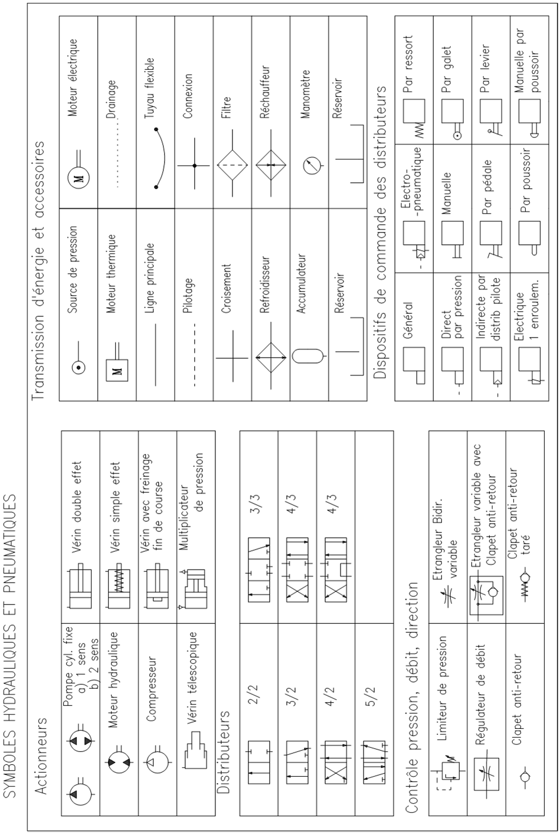

# Ressources

[1] http://www.festo.com.

[2] Caterpillar – Pelles hydrauliques 374 D Lhttp://s7d2.scene7.com/is/content/Caterpillar/C633539.

[3] http://www.defense.gouv.fr/.

[4] http://joho.p.free.fr/.

[5] http://www.espaceoutillage.com/.

[6] http://www.directindustry.fr/.

[7] Patrick Beynet, Fonctions du produit – Technologie pneumatique – hydraulique pour les systèmes automatisés de production. Lycée Rouvière Toulon.

[8] J. Perrin, F. Binet, J.-J. Dumery, C. Merlaud, J.-P. Trichard, Automatique et Informatique Industrielle – Bases théoriques, méthodologiques et techniques, Éditions Nathan Technique, 2004.

[9] Guide des Automatismes Industriels.

[10] Cours « Préactionneurs ». La Martinière Monplaisir.